## Дано

Файл sample.csv.tar.bz2, содержащий примерные дневные перемещения выборки из 1000 пользователей:

2;2017-03-20 00:00:18 +0300;38.93787779234731;47.210758067465676

3;2017-03-20 00:00:18 +0300;45.65527793166235;43.259605296260055

4;2017-03-20 00:00:18 +0300;47.1134401924801;42.80496983753878

5;2017-03-20 00:00:18 +0300;158.60166732153957;53.06843643981883

...

Колонки в файле имеют следующий смысл: id пользователя, время его прибытия в очередную точку, долгота точки, широта точки.

Считается, что пользователь находится в окрестности некоторой точки все время вплоть до прибытия в следующую точку.

Для облегчения визуальной проверки гипотез прилагается небольшое web-приложение (visualizer.tar.bz2), которое может отображать траекторию перемещения пользователя:

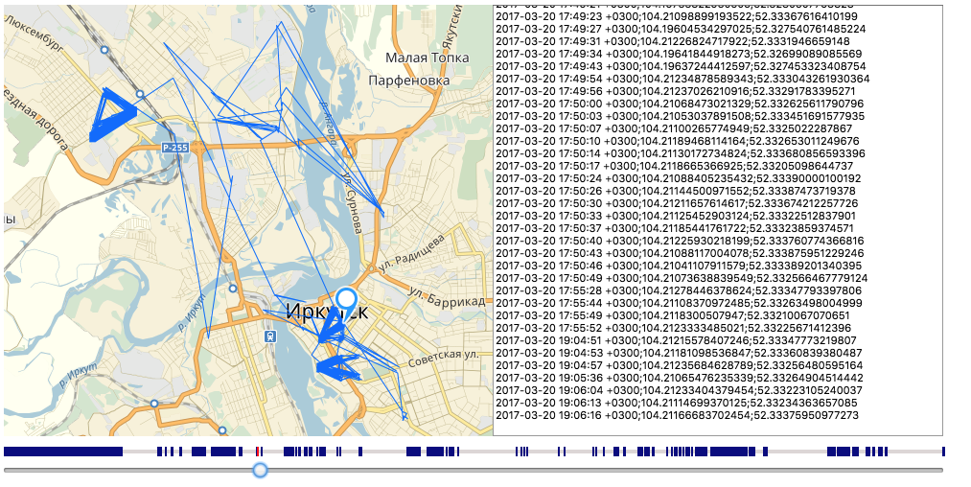

## Нужно

Разработать автоматический критерий, определяющий применимость к каждому из пользователей паттерна перемещения “работа-дом”, т.е. критерий должен найти тех, кто достаточно долгое время в ночные часы находится в районе одной точки (“дом”) и достаточно долгое время в дневные часы находится в заметно отличающейся точке (“работа”).

Также нужно предоставить результат работы критерия на предоставленной выборке.

Если для решения задачи вы рассматривали несколько алгоритмов и выбрали один из них, будет хорошо, если вы сможете обосновать свой выбор.